Instrucțiuni de ciclare

Introducere

Structuri repetitive cu test inițial
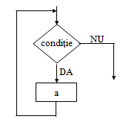 | Instrucțiunea while repeta instrucțiunile atâta timp cât condiția este adevărată (ciclu cu test initial; dacă condiția este falsă ciclul nu se execută nici măcar o dată)  Sintaxa:  while(conditie)  {instructiuni;}
Instructiunea for - repetă un set de instrucțiuni de un număr dat de ori.
Sintaxa: for(initializare;conditie_test;reinitializare)
{instructiuni;}
initializare – se da valoare inițiala contorului
test_conditie – se verifica condiția de continuare a ciclului
reinitializare – se incrementează contorul

Structuri repetitive cu test final
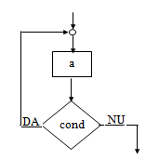 | Instructiunea do-while - repetă instrucțiunile cât timp condiția este adevărată (ciclu cu test final; ciclul se execută cel puțin o dată).  Sintaxa:  do{instructiuni;}  while(conditie);

Instrucțiunea FOR
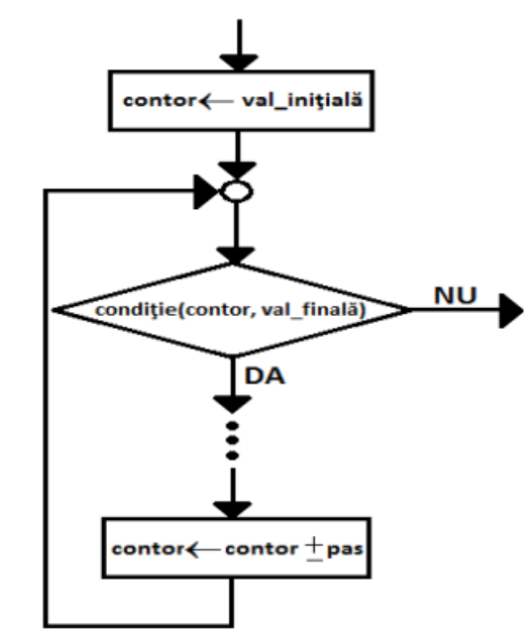 | Instrucțiunea for - repetă un set de instrucțiuni de un număr dat de ori.  Sintaxa: for(initializare;conditie_test;reinitializare)  {instructiuni;}  initializare – se dă valoare inițiala contorului  test_conditie – se verifică condiția de continuare a ciclului  reinitializare – se incrementează contorul
 | 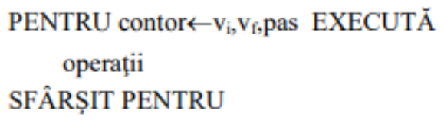

Exemplu:
pentru i←1,n execută  …  sfârșit pentru | for(i=1;i<=n;i++)  {…}

Aplicația rezolvată 1. Se citesc n numere întregi de la tastatură, să se determine suma acestora.
Pseudocod | Limbaj C
început algoritm  scrie “n=”  citește n  s←0  pentru i←1,n execută  scrie “x=”  citește x  s←s+x  sfârșit pentru  scrie “s=”,s  sfârșit algoritm | #include <stdio.h>  int main()  {  int n,x,s=0,i;  printf("n="); scanf("%d",&n);  for(i=1;i<=n;i++)  {  printf("x="); scanf("%d",&x);  s=s+x;  }  printf("s=%d",s);  return 0;  }

Aplicația propusă 1. Testați programul într-un compiler C. Dați un număr de valori aleatoare egal cu ziua dvs. de naștere. Efectuați o captură de ecran cu rezultatele și introduceți captura în următoarea casetă de text.

Aplicația propusă 2.
- Modificați programul C prezentat anterior astfel încât să permită efectuarea produsului numerelor. Introduceți programul rezultat în următoarea casetă de text.
- Testați programul într-un compiler C. Dați un număr de valori aleatoare egal cu luna dvs. de naștere. Efectuați o captură de ecran cu rezultatele și introduceți captura în următoarea casetă de text.

Aplicația rezolvată 2. Se citesc n numere întregi de la tastatură, să se determine câte sunt pare.
Pseudocod | Limbaj C
început algoritm  scrie “n=”  citește n  np←0  pentru i←1,n execută  scrie “x=”  citește x  dacă xmod2=0 atunci np←np+1  sfârșit dacă  sfârșit pentru  scrie “np=”,np  sfârșit algoritm | #include <stdio.h>  int main()  {  int n,x,np=0,i;  printf("n="); scanf("%d",&n);  for(i=1;i<=n;i++)  {  printf("x="); scanf("%d",&x);  if(x%2==0) np++;  }  printf("np=%d",np);  return 0;  }

Aplicația propusă 3. Testați programul într-un compiler C. Dați un număr de valori aleatoare egal cu ziua dvs. de naștere. Efectuați o captură de ecran cu rezultatele și introduceți captura în următoarea casetă de text.

Aplicația propusă 4.
- Modificați programul C prezentat anterior astfel încât să determine câte sunt impare. Introduceți programul rezultat în următoarea casetă de text.
- Testați programul într-un compiler C. Dați un număr de valori aleatoare egal cu luna dvs. de naștere. Efectuați o captură de ecran cu rezultatele și introduceți captura în următoarea casetă de text.

Aplicația rezolvată 3. Se citesc n numere întregi de la tastatură, să se determine câte sunt pozitive (≥0) și câte sunt negative (<0).
Pseudocod | Limbaj C
început algoritm  scrie “n=”  citește n  npoz←0  nneg←0  pentru i←1,n execută  scrie “x=”  citește x  dacă x≥0 atunci npoz←npoz+1  altfel nneg←nneg+1  sfârșit dacă  sfârșit pentru  scrie “npoz=”,npoz  scrie “nneg=”,nneg  sfârșit algoritm | #include <stdio.h>  int main()  {  int n,x,npoz=0,nneg=0,i;  printf("n="); scanf("%d",&n);  for(i=1;i<=n;i++)  {  printf("x="); scanf("%d",&x);  if(x>=0) npoz++;  else nneg++;  }  printf("npoz=%d\n",npoz);  printf("nneg=%d",nneg);  return 0;  }

Aplicația propusă 5. Testați programul într-un compiler C. Dați un număr de valori aleatoare egal cu ziua dvs. de naștere. Efectuați o captură de ecran cu rezultatele și introduceți captura în următoarea casetă de text.

Aplicația propusă 6.
- Modificați programul C prezentat anterior astfel încât să determine câte sunt pozitive, câte sunt negative și câte sunt nule. Introduceți programul rezultat în următoarea casetă de text.
- Testați programul într-un compiler C. Dați un număr de valori aleatoare egal cu luna dvs. de naștere. Efectuați o captură de ecran cu rezultatele și introduceți captura în următoarea casetă de text.

Aplicația rezolvată 4. Se citesc n numere întregi de la tastatură, să se determine valoarea minimă.
Pseudocod | Limbaj C
început algoritm  scrie “n=”  citește n  scrie “x=”  citește x  min←x  pentru i←2,n execută  scrie “x=”  citește x  dacă x<min atunci min←x  sfârșit dacă  sfârșit pentru  scrie “min=”,min  sfârșit algoritm | #include <stdio.h>  int main()  {  int n,x,min,i;  printf("n="); scanf("%d",&n);  printf("x="); scanf("%d",&x);  min=x;  for(i=2;i<=n;i++)  {  printf("x="); scanf("%d",&x);  if(x<min) min=x;  }  printf("min=%d\n",min);  return 0;  }

Aplicația propusă 7. Testați programul într-un compiler C. Dați un număr de valori aleatoare egal cu ziua dvs. de naștere. Efectuați o captură de ecran cu rezultatele și introduceți captura în următoarea casetă de text.

Aplicația propusă 8.
- Modificați programul C prezentat anterior astfel încât să determine valoarea maximă. Introduceți programul rezultat în următoarea casetă de text.
- Testați programul într-un compiler C. Dați un număr de valori aleatoare egal cu luna dvs. de naștere. Efectuați o captură de ecran cu rezultatele și introduceți captura în următoarea casetă de text.

Aplicația rezolvată 5. Se citesc n numere întregi de la tastatură, să se determine câte valori sunt divizibile cu 7.
Pseudocod | Limbaj C
început algoritm  scrie “n=”  citește n  n7←0  pentru i←1,n execută  scrie “x=”  citește x  dacă xmod7=0 atunci n7←n7+1  sfârșit dacă  sfârșit pentru  scrie “n7=”,n7  sfârșit algoritm | #include <stdio.h>  int main()  {  int n,x,n7=0,i;  printf("n="); scanf("%d",&n);  for(i=1;i<=n;i++)  {  printf("x="); scanf("%d",&x);  if(x%7==0) n7++;  }  printf("n7=%d",n7);  return 0;  }

Aplicația propusă 9. Testați programul într-un compiler C. Dați un număr de valori aleatoare egal cu ziua dvs. de naștere. Efectuați o captură de ecran cu rezultatele și introduceți captura în următoarea casetă de text.

Aplicația propusă 10.
- Modificați programul C prezentat anterior astfel încât să determine câte numere nu sunt divizibile cu 5. Introduceți programul rezultat în următoarea casetă de text.
- Testați programul într-un compiler C. Dați un număr de valori aleatoare egal cu luna dvs. de naștere. Efectuați o captură de ecran cu rezultatele și introduceți captura în următoarea casetă de text.

Aplicația rezolvată 6. Se citesc n numere întregi de la tastatură, să se determine câte valori aparțin [a,b], unde a și b sunt citite de la tastatură.
Pseudocod | Limbaj C
început algoritm  scrie “n=”  citește n  scrie “a=”  citește a  scrie “b=”  citește b  nab←0  pentru i←1,n execută  scrie “x=”  citește x  dacă x≥a și x≤b atunci nab←nab+1  sfârșit dacă  sfârșit pentru  scrie “nab=”,nab  sfârșit algoritm | #include <stdio.h>  int main()  {  int n,x,a,b,nab=0,i;  printf("n="); scanf("%d",&n);  printf("a="); scanf("%d",&a);  printf("b="); scanf("%d",&b);  for(i=1;i<=n;i++)  {  printf("x="); scanf("%d",&x);  if(x>=a && x<=b) nab++;  }  printf("nab=%d",nab);  return 0;  }

Aplicația propusă 11. Testați programul într-un compiler C. Dați un număr de valori aleatoare egal cu ziua dvs. de naștere și verificați câte aparțin intervalului [0, 10]. Efectuați o captură de ecran cu rezultatele și introduceți captura în următoarea casetă de text.

Aplicația propusă 12.
- Modificați programul C prezentat anterior astfel încât să determine câte numere nu aparțin [a,b], unde a și b sunt citite de la tastatură. Introduceți programul rezultat în următoarea casetă de text.
- Testați programul într-un compiler C. Dați un număr de valori aleatoare egal cu luna dvs. de naștere și intervalul [-10,10]. Efectuați o captură de ecran cu rezultatele și introduceți captura în următoarea casetă de text.

Aplicația rezolvată 7. Se citesc n numere întregi de la tastatură, să se determine câte valori aparțin (a,b), unde a și b sunt citite de la tastatură.
Pseudocod | Limbaj C
început algoritm  scrie “n=”  citește n  scrie “a=”  citește a  scrie “b=”  citește b  nab←0  pentru i←1,n execută  scrie “x=”  citește x  dacă x>a și x<b atunci nab←nab+1  sfârșit dacă  sfârșit pentru  scrie “nab=”,nab  sfârșit algoritm | #include <stdio.h>  int main()  {  int n,x,a,b,nab=0,i;  printf("n="); scanf("%d",&n);  printf("a="); scanf("%d",&a);  printf("b="); scanf("%d",&b);  for(i=1;i<=n;i++)  {  printf("x="); scanf("%d",&x);  if(x>a && x<b) nab++;  }  printf("nab=%d",nab);  return 0;  }

Aplicația propusă 13. Testați programul într-un compiler C. Dați un număr de valori aleatoare egal cu ziua dvs. de naștere și verificați câte aparțin intervalului [0, 10]. Efectuați o captură de ecran cu rezultatele și introduceți captura în următoarea casetă de text.

Aplicația propusă 14.
- Modificați programul C prezentat anterior astfel încât să determine câte numere nu aparțin (a,b), unde a și b sunt citite de la tastatură. Introduceți programul rezultat în următoarea casetă de text.
- Testați programul într-un compiler C. Dați un număr de valori aleatoare egal cu luna dvs. de naștere și intervalul [-10,10]. Efectuați o captură de ecran cu rezultatele și introduceți captura în următoarea casetă de text.

Aplicația rezolvată 8. Se citesc n numere întregi de la tastatură, să se determine câte valori aparțin (a,b], unde a și b sunt citite de la tastatură.
Pseudocod | Limbaj C
început algoritm  scrie “n=”  citește n  scrie “a=”  citește a  scrie “b=”  citește b  nab←0  pentru i←1,n execută  scrie “x=”  citește x  dacă x>a și x≤b atunci nab←nab+1  sfârșit dacă  sfârșit pentru  scrie “nab=”,nab  sfârșit algoritm | #include <stdio.h>  int main()  {  int n,x,a,b,nab=0,i;  printf("n="); scanf("%d",&n);  printf("a="); scanf("%d",&a);  printf("b="); scanf("%d",&b);  for(i=1;i<=n;i++)  {  printf("x="); scanf("%d",&x);  if(x>a && x<=b) nab++;  }  printf("nab=%d",nab);  return 0;  }

Aplicația propusă 15. Testați programul într-un compiler C. Dați un număr de valori aleatoare egal cu ziua dvs. de naștere și verificați câte aparțin intervalului [0, 10]. Efectuați o captură de ecran cu rezultatele și introduceți captura în următoarea casetă de text.

Aplicația propusă 16.
- Modificați programul C prezentat anterior astfel încât să determine câte numere nu aparțin (a,b], unde a și b sunt citite de la tastatură. Introduceți programul rezultat în următoarea casetă de text.
- Testați programul într-un compiler C. Dați un număr de valori aleatoare egal cu luna dvs. de naștere și intervalul [-10,10]. Efectuați o captură de ecran cu rezultatele și introduceți captura în următoarea casetă de text.

Aplicația rezolvată 9. Se citesc n numere întregi de la tastatură, să se determine câte valori aparțin [a,b), unde a și b sunt citite de la tastatură.
Pseudocod | Limbaj C
început algoritm  scrie “n=”  citește n  scrie “a=”  citește a  scrie “b=”  citește b  nab←0  pentru i←1,n execută  scrie “x=”  citește x  dacă x≥a și x<b atunci nab←nab+1  sfârșit dacă  sfârșit pentru  scrie “nab=”,nab  sfârșit algoritm | #include <stdio.h>  int main()  {  int n,x,a,b,nab=0,i;  printf("n="); scanf("%d",&n);  printf("a="); scanf("%d",&a);  printf("b="); scanf("%d",&b);  for(i=1;i<=n;i++)  {  printf("x="); scanf("%d",&x);  if(x>=a && x<b) nab++;  }  printf("nab=%d",nab);  return 0;  }

Aplicația propusă 17. Testați programul într-un compiler C. Dați un număr de valori aleatoare egal cu ziua dvs. de naștere și verificați câte aparțin intervalului [0, 10]. Efectuați o captură de ecran cu rezultatele și introduceți captura în următoarea casetă de text.

Aplicația propusă 18.
- Modificați programul C prezentat anterior astfel încât să determine câte numere nu aparțin [a,b), unde a și b sunt citite de la tastatură. Introduceți programul rezultat în următoarea casetă de text.
- Testați programul într-un compiler C. Dați un număr de valori aleatoare egal cu luna dvs. de naștere și intervalul [-10,10]. Efectuați o captură de ecran cu rezultatele și introduceți captura în următoarea casetă de text.

